МОГУТ ЛИ ЖИВОТНЫЕ ГОВОРИТЬ?
Поведение животных
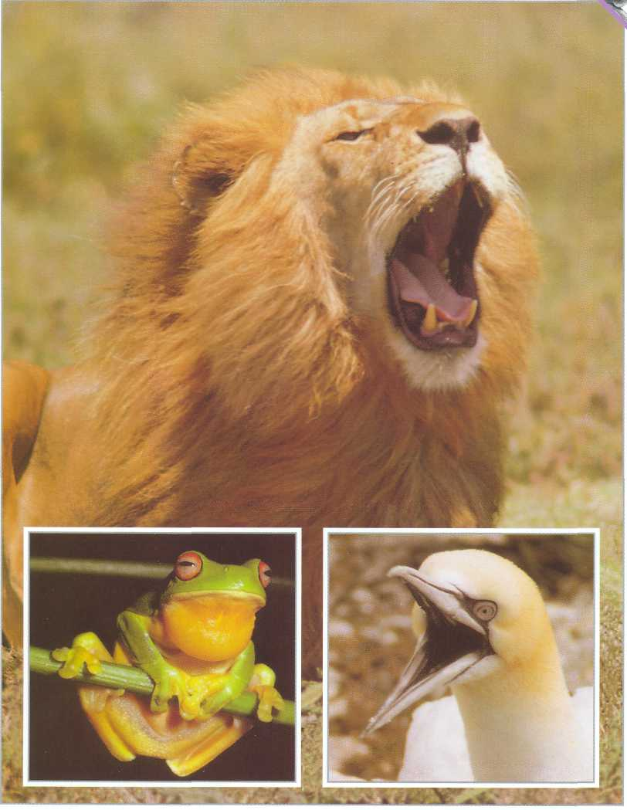

Люди часто принимают рычание льва
или бормотание шимпанзе за форму «языка».
Нам предстоит выяснить,
что же на самом деле означают эти звуки.
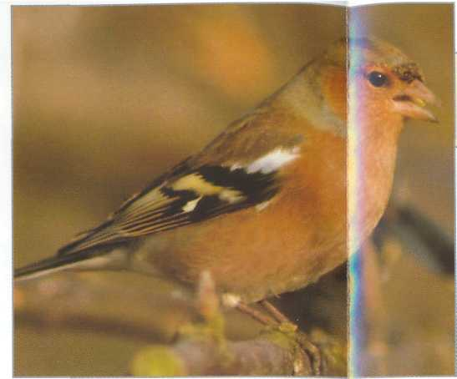

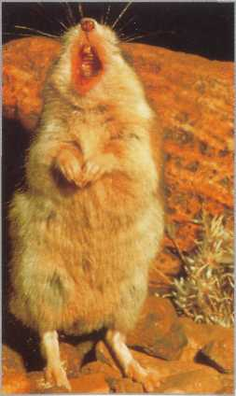

Животные общаются между собой самыми разнообразными способами, например с помощью запахов или яркой окраски. Несмотря на то, что существует множество способов для передачи важной информации, самый эффективный способ общения — это языковая коммуникация.
ЗНАЕШЬ ЛИ ТЫ, ЧТО...
- В «зоне эха» на глубине от 600 до 1200 м под водой дельфины могут услышать друг друга будучи на другом краю Тихого океана.
- Только некоторые животные издают более 12 звуков, а наш словарь содержит десятки тысяч слов.
- Некоторые ученые уверены, что ярким доказательством наличия языка у животных является известный танец пчел, с помощью которого пчелы оповещают других о местонахождении большого количества пищи.
- Звуковые записи в зондах, отправленных в космос, кроме человеческой речи, содержат также и «песни» китов.
Справа: Кузнечиковый хомячок издает множество звуков.
Внизу: Горбачи общаются с помощью громких звуков высоких тонов.
Слева: Мартышки общаются с помощью «слов».
Вверху: Диаграмма пения зяблика.
Слева: Самец зяблика.
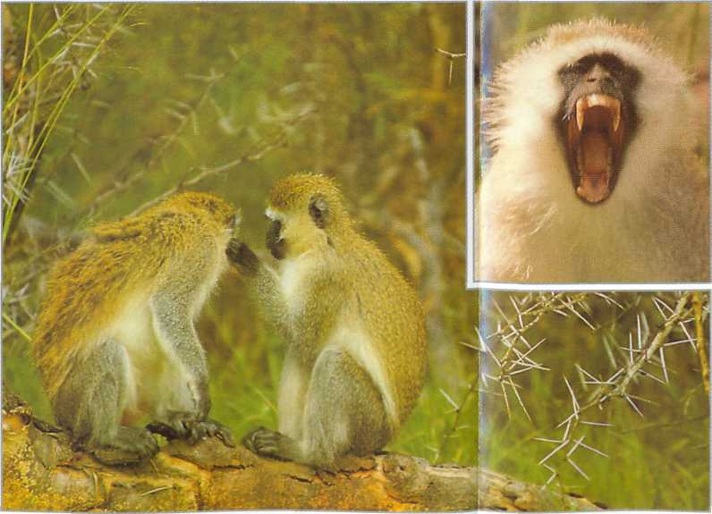

ЧТО ТАКОЕ ЯЗЫК?
Язык — это средство обмена информацией. Другие способы общения, например, помечивание территории с помощью пахучих желез или поза, выражающая власть одного животного над другим, инстинктивны. Освоить язык можно, только изучая его. Его использование должно быть сознательным, а не просто инстинктивным. Язык должен передавать большой объем информации, дифференцировать ее и изменять в зависимости от обстоятельств.
«ГОВОРЯЩИЕ» ЖИВОТНЫЕ
Диапазон звуков, издаваемых животными, необычайно широк — от приятного мелодичного пения птиц, до устрашающего волчьего воя, свистов дельфинов или удовлетворенного мурлыканья кошки. Кажется, что эти звуки - это своеобразная форма «языка», с помощью которого представители одного вида общаются между собой.
Однако «перевод» звуков, издаваемых этими животными и упорядочивание их в систему, которую можно было бы назвать языком, оказались невозможными.
РАЗГОВОРЧИВАЯ ЗЕЛЕНАЯ МАРТЫШКА
Зеленая мартышка — одно из наиболее болтливых животных. Эти обезьяны общаются с помощью 3-4 «слов», предупреждающих других членов стаи об опасности. Когда стоящая на страже мартышка видит врага, она издает предупреждающий сигнал. Все обезьяны устремляются в укрытие на земле. Другой сигнал означает «внимание леопард», он вызывает противоположный эффект — они немедленно взбираются на деревья. Третий сигнал предупреждает о появлении питона. Когда обезьяны слышат его, они застывают на месте и внимательно вглядываются, пытаясь определить, с какой стороны приближается враг.
О том, что это приобретенные сигналы говорят следующие факты: молодые обезьяны не понимают этих сигналов, и различные стаи обезьян пользуются своими, непохожими на другие «словами» для обозначения одной и той же опасности.
ЗНАЧЕНИЕ ЗВУКОВ
Люди всегда приписывали звукам, с помощью которых животные общаются, сложное значение, однако доказано, что функция этих звуков довольно проста. Чаще всего они используются для привлечения партнера и для самозащиты.
Содержание и форма таких сообщений передаются по наследству, несмотря на то, что нам кажется, что каждая собака, когда хочет обратить на себя внимание или напугать конкурента, лает по-своему. Некоторые животные используют большое количество звуков, каждый из которых имеет свое значение.
Некоторые птицы пронзительным свистом предупреждают всех находящихся поблизости о приближающемся хищнике, но когда увидят менее грозного врага, издают иные звуки.
В лесах Южной Африки живут насекомоядные млекопитающие — сурикаты. В случае опасности они используют два вида предупредительных сигналов. Один из них означает, что неприятель сидит на земле и его надо прогнать, другой же — предупреждает об опасности грозящей с воздуха, в этом случае надо прятаться.

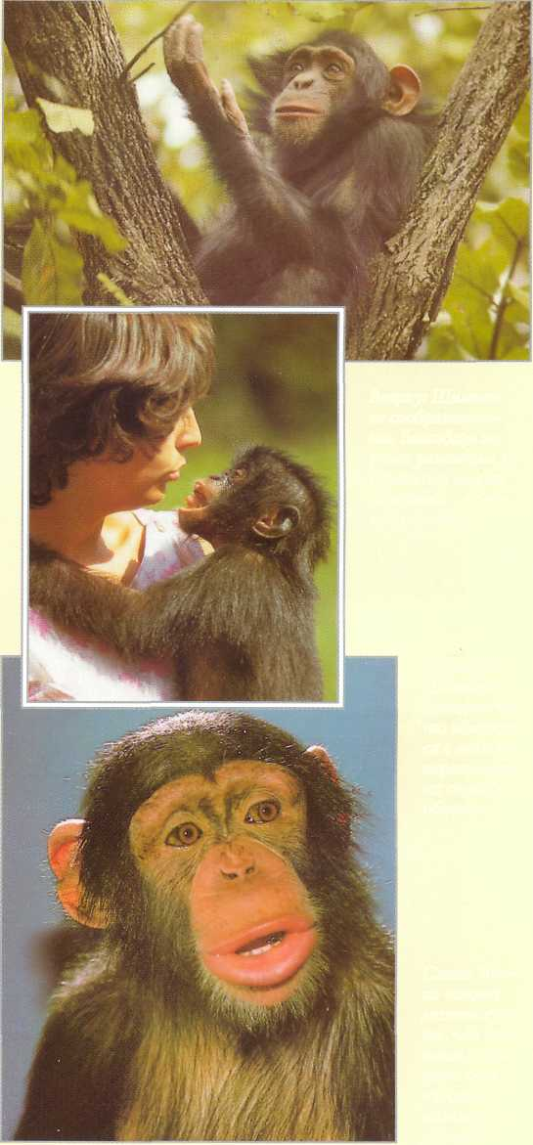
Основные данные
Вверху: Шимпанзе сообразительны. Благодаря хорошо развитым ладоням они могут общаться с помощью жестов.

В центре; Шимпанзе, которые часто общаются с людьми, перенимают их способы общения.

Слева: Только человек может лучше, чем шимпанзе, выразить свои чувства с помощью мимики.
Говорящие шимпанзе
Ближайший родственник человека — шимпанзе научился общаться с помощью мимики, звуков и различных поз, но ни один живущий на воле шимпанзе этим языком не пользуется. Ученые провели ряд исследований, чтобы узнать, способны ли шимпанзе использовать символы или системы знаков. Их пытались научить Пользоваться языком глухонемых и наблюдали, используют ли животные этот язык для общения между собой.
Первым «говорящим» животным была самка шимпанзе Уошо. В 60-е годы в США ее научили общаться с помощью жестов. Она усвоила 160 различных знаков и могла объединять их для того, чтобы выразить свои достаточно оригинальные мысли. Благодаря Уошо люди узнали, что обезьяны умеют шутить. Сидя на плечах у своего тренера, обезьяна пустила лужицу, а когда он выразил неудовольствие, сделала жест «смешно», словно предлагая считать это шуткой.
Другие ученые во время подобных исследований пытались обучить двух шимпанзе, Шермана и Остина, искусственному языку Слова в нем были заменены символами, которые были нанесены на клавиатуру компьютера. Они настолько освоились с компьютером, на клавишах которого были изображены значки, что все предметы, которые брали в руки, сначала называли, нажимая на нужную клавишу. Шерман и Остин очень к этому привыкли, поэтому если случайно нажимали не ту клавишу, то ничего не брали. Это было своего рода самонаказанием.
Шимпанзе бонобо Кэнзи понимал не только отдельные слова, произносимые при нем, но и целые фразы. И всегда безошибочно выполнял просьбы. Шимпанзе, которые могут пользоваться инструментами, умеют выстраивать логические ряды слов и могут даже выучить основы грамматики. Несмотря на то, что в природе они не пользуются приобретенными навыками «говорения», доказано, что они могут это делать.

